# GAME CONCEPT :

**Titre :** RushUP!

**Genre :** Platformer/runner en First Person

**Thème :** Vitesse / Ascension

**Support :** PC

**Tout public**

## ROLES :

**Lead GD:** Lucas Franquelin

**Lead LD:** Charles Gruss /Joachim Le Poidevin

**Lead prod:** Matthias Gaillard

**Lead QA:** Thomas Ousselin / Baptisitn Verot

**Lead tech:** Matthieu Nivoliez

## L’univers/PITCH:

Vous vous réveillez au pied d’une tour gigantesque. Alors que vous recouvrez vos esprits, une voix désincarnée résonne : « Bienvenue dans l’Aiguille, Numéro 909 ! Ne vous inquiétez pas pour la douleur, c’est seulement votre corps s’adapte aux… modifications que nous nous sommes permis d’y apporter. Si vous voulez un jour recouvrer votre liberté, il va falloir nous divertir ! Atteignez le sommet de l’Aiguille et nous nous montrerons généreux ! » Doté de capacités surhumaines, partez à l’assaut de votre prison futuriste, percez en les secrets et reprenez le contrôle de votre destinée !

**Le jeu met l’accent sur la vitesse et le platforming. La faculté du joueur à traverser son environnement sans s’arrêter est au cœur du jeu. Toutes les décisions de Game Design et Level Design servent ce but**.

## les 3c :

### Camera :

Le jeu se déroule en First Person

### Controles :

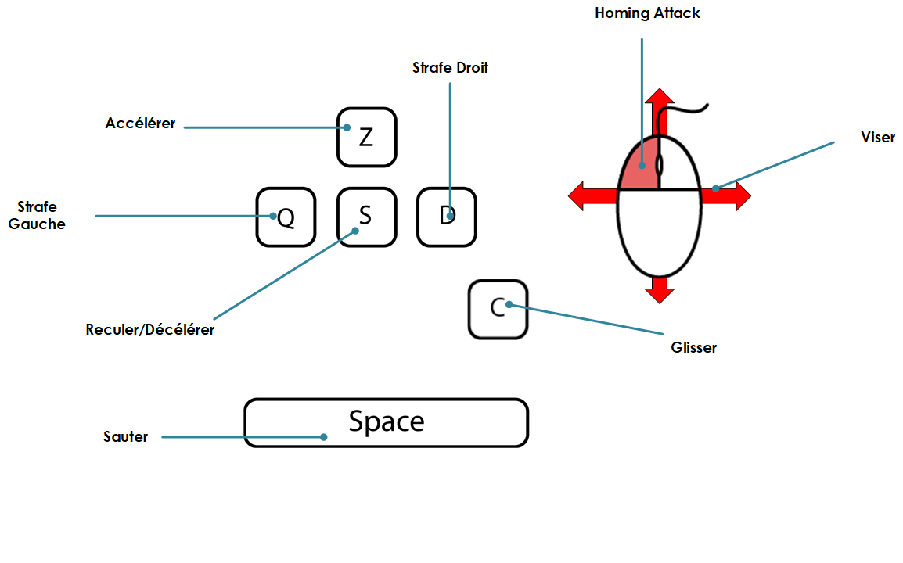On joue au combo clavier/souris :

### Characters :

Le personnage/joueur est seul dans la tour, les seules entités qu’il rencontre sont des tourelles robotisées

## Actions récurrentes :

Courir : c’est le déplacement standard du joueur, au fur et à mesure qu’il court, il accumule de la vitesse.

Sauter : les niveaux sont conçus comme des challenge de platforming, le saut est essentiel pour traverser les environnements.

Parkour : le joueur dispose d’une mobilité accrue, il peut :

* Glisser sur le sol, pour esquiver des obstacles
* Courir le long des murs
* Sauter depuis un mur et d’un mur à un autre
* Escalader les murs

Combat : de nombreuses tourelles font obstacle au joueur. Il dispose d’une attaque qui lui permet de les détruire sans s’arrêter. Dans RushUp !, combat et déplacement sont intégrés l’un à l’autre.

## Structure du jeu :

Le jeu est composé de plusieurs niveaux, chaque niveau représente un étage de la tour. Au sein de chaque niveau, le joueur va alterner entre plusieurs phases de jeu différentes.

Phases de Running : phases de Gameplay linéaires, le joueur tourne autour de la tour en suivant un circuit de parkour avec de rares ennemis

Phases d’Arènes : dans ces zones, la progression du joueur ne s’effectue plus autour mais dans l’arène. Les ennemis sont nombreux et c’est en les attaquant que le joueur progresse dans la zone.

Phases de Hard Running : similaires aux phases de running, mais naviguer entre les plateformes est plus difficile, traverser ces zones requiert plus de réflexes et de coordination qu’une phase de running classique. En revanche, il n’y a pas d’ennemis dans ces zones.

Entre chaque phase on passe un checkpoint. L’agencement de ces différentes phases de gameplay varie d’un niveau à l’autre. Afin d’apporter de la variété et donner au joueur un sentiment de découverte et de liberté, il y aura des embranchements dans les niveaux : le joueur pourra choisir entre deux chemins qui correspondent à deux types de gameplay différents.

### exemple de niveau - schema du niveau demo de rushup

## Elements du LD :

### Ennemis :

* 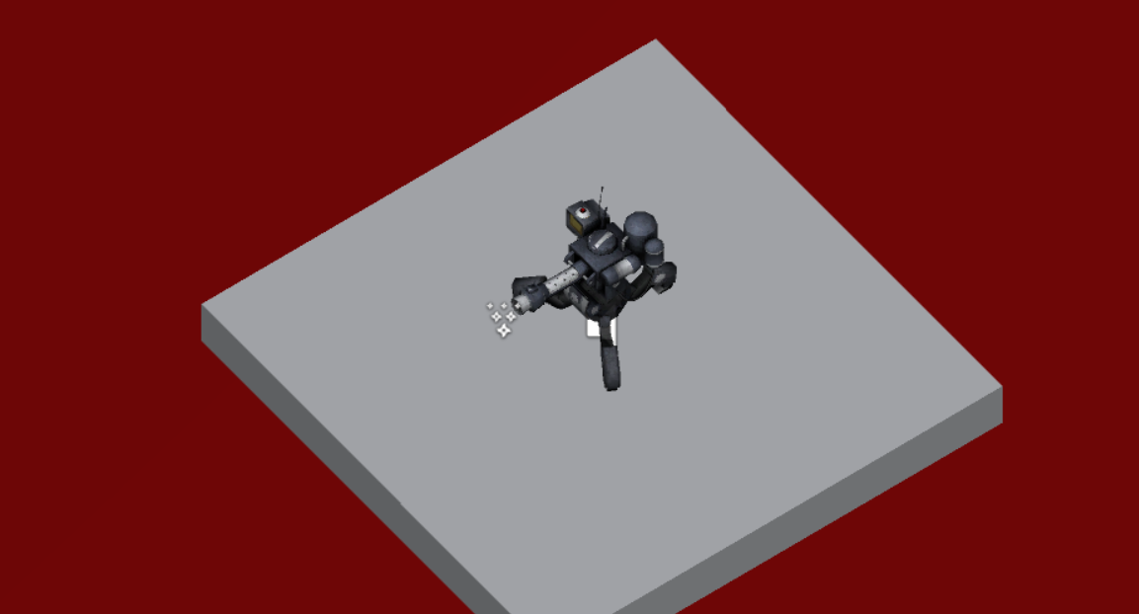Il s’agit de tourelles qui servent à bloquer la progression du joueur
* Les projectiles ralentissent le joueur et lui font perdre le contrôle, le poussant dans le vide
* Visent le joueur à l’instant T

Les tuer confère un bonus de vitesse.

### PLATEFORMES

* Elles peuvent être plus ou moins fines selon la phase dans laquelle on évolue : en « Hard Running », les plateformes sont plus fines
* Elles peuvent être:
  + - Horizontales
    - Verticales: murs
    - Des obstacles: poutres
    - En pente

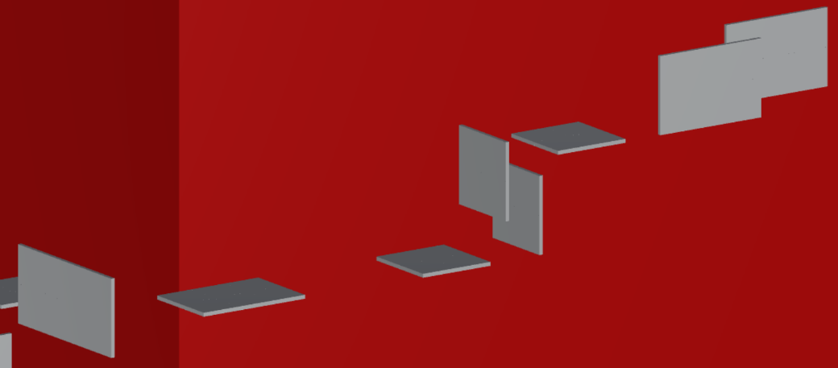

: Plateformes standards

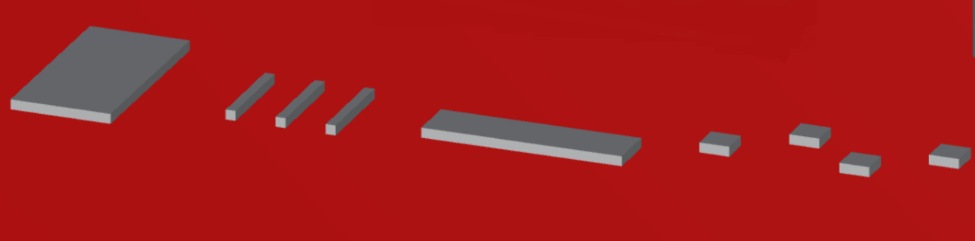

2 : Plateformes "Hardrunning"

## Mécaniques :

### Checkpoints et Game Over :

* Le joueur n’a pas de jauge de vie : il ne meurt que lorsqu’il tombe dans le vide
* Il y a des checkpoints au début et à la fin de chaque phase de gameplay
* Lorsque le joueur meurt, il recommence au checkpoint précédent
* Lors de l’écran de Game Over, les temps du joueur sont affichés, ainsi que son temps total

### Attaque :

Lorsqu’il est à portée d’un ennemi, le joueur peut effectuer une homing attack :

* + Il est transporté à l’emplacement de l’ennemi
  + Il détruit l’ennemi
  + Il continue ensuite sur sa lancée, avec un bonus de vitesse

### Règles de déplacement :

Vitesse du Player :

* + Il y a deux ressources différentes :
    - La vitesse de base, qui augmente tant que le joueur appuie sur la touche « avancer », en partant de la valeur 10 jusqu’à atteindre la valeur max. : 25.
    - La vitesse bonus, qui augmente lorsque le joueur tue un ennemi
      * Lorsque l’on tue un ennemi, la valeur de la vitesse bonus augmente d’1 unité
      * Lorsque l’on prend du dégât d’un projectile, la valeur de la vitesse bonus diminue également de 1 unité
      * La valeur bonus diminue également si le joueur arrête
  + La somme de ces deux ressources correspond à la vitesse du player
  + Lorsque le player meurt, il repart avec la vitesse de base et la vitesse bonus à 0.

Les sauts :

* + Leur hauteur dépend de la durée de l’input du joueur :
    - Pression simple = saut court
    - Pression prolongée = saut plus haut et long
  + La vitesse du player influe sur la longueur des sauts
  + L’air control est présent mais limité
  + Avec le bon timing, enchaîner les sauts permet d’augmenter sa vitesse de base

Le parkour :

* + Wall Run : lorsqu’il est à proximité d’un mur, le joueur peut appuyer sur la touche de saut pour courir
    - Lorsqu’il est en Wall Run, le joueur décélère
    - Lorsqu’il atteint une certaine vitesse, il tombe
  + Wall Climb : le joueur peut courir le long d’un mur à la verticale
  + Wall Jump : pendant un Wall Run ou un Wall Climb, le joueur peut sauter d’un mur en ré-appuyant sur la touche de saut

## Recherches Esthétiques : Ambiance visuelle et sonore

L’Aiguille est à la fois une prison et un terrain de jeu pour une espèce extraterrestre mystérieuse et omnipotente : les Onirians. C’est un objet mystérieux d’une simplicité trompeuse. On a voulu une esthétique la plus épurée possible, la tour a donc un aspect monolithique, puisant son inspiration dans des classiques de la SF comme *2001 L’odyssée de L’Espace*, de Stanley Kubrick.

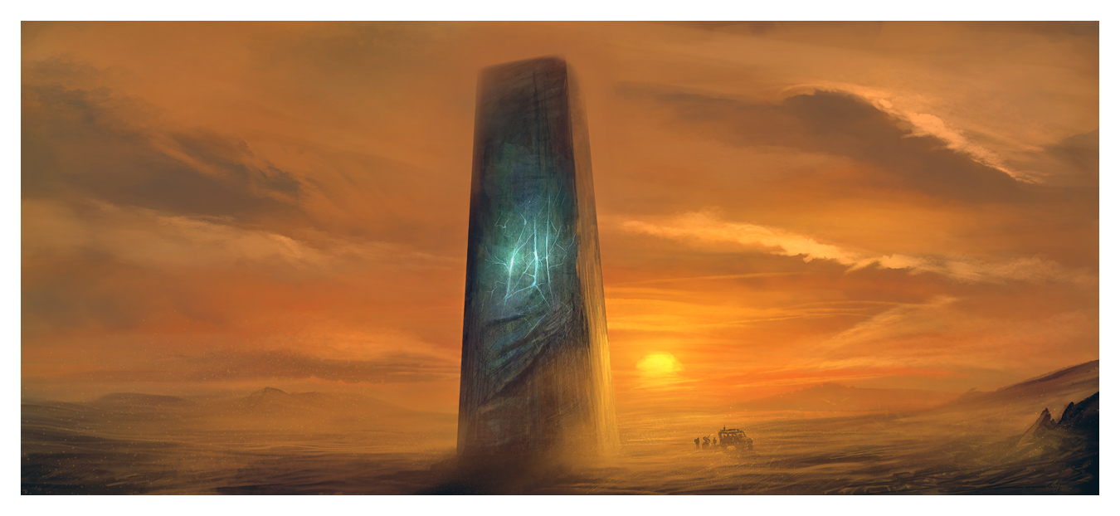

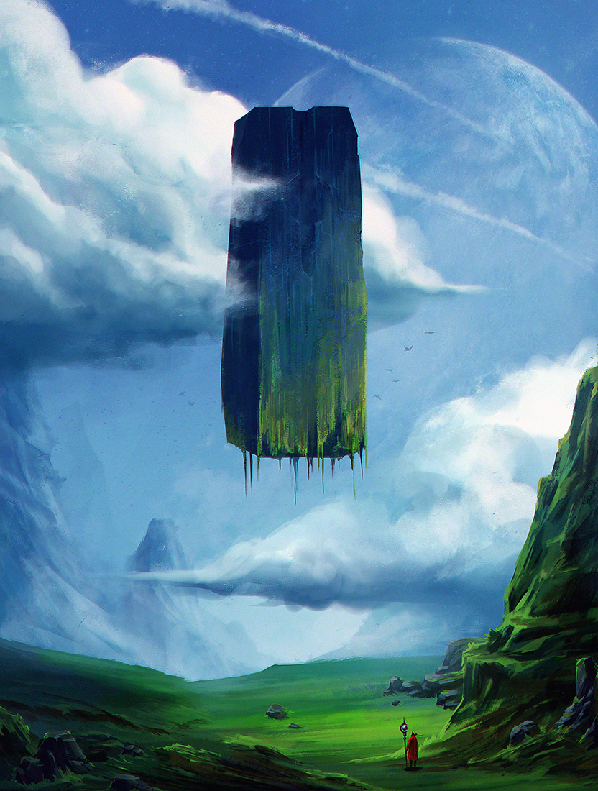

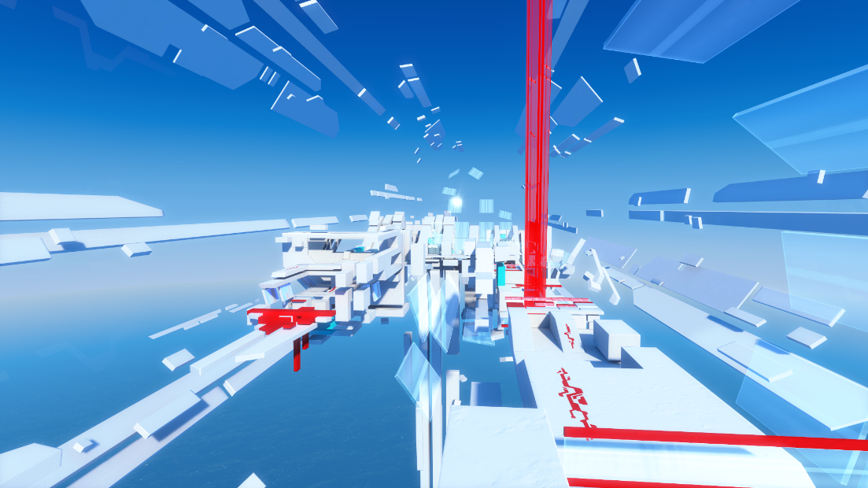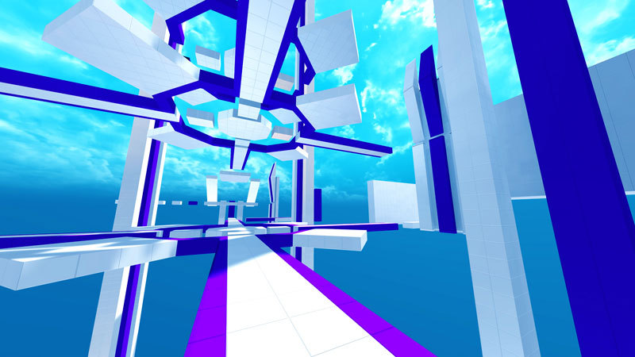En termes graphiques, les niveaux de jeux seront composés de blocs avec des textures unies et simples, et des skyboxes lumineuses afin de donner un sentiment d’altitude et d’évasion. En plus de coller à notre volonté de mettre en place une esthétique épurée, ce style graphique reste lisible pour le joueur, ce qui est essentiel lorsque le gameplay met l’accent sur la vitesse. Le DLC de *Mirror’s Edge* et *InMomentum* sont de parfaits exemples de cette esthétique.

2 : InMomentum (2011)

1 : Mirror's Edge (2008)

Pour ce qui est de l’ambiance sonore, nous avons la chance d’avoir pu collaborer avec trois musiciens : Laurent Antoine (basse), Guillaume Caparos (guitare) et Thierry Vales (Mixage et programmation rythmique). La piste musicale qu’ils ont composée pour l’occasion, une cavalcade rock et moderne, retranscrit parfaitement le sentiment de vitesse que l’on souhaite donner au joueur, tout en soulignant le côté arcade et bon enfant du jeu.

## interface utilisateur et game feel

### Interface utilisateur (UI)

Interface minimaliste, on privilégie l’immersion. Seuls deux éléments d’interface sont apparents :

* Un chronomètre, qui indique le temps passé d’un checkpoint à un autre.
* Un compteur qui indique la vitesse du joueur.

### Game feel

* Pas de Headbobbing, ni de shaky cam
* Son pour le déplacement, mais légers

## Starter / Overview ingame

## DEVEloppements futurs :

Slide/Glissade : afin d’enrichir le moveset du joueur, on pourrait envisager un système de glissade permettant de passer sous certains obstacles et, au surplus, de procurer une source d’accélération additionnelle.

Variété d’ennemis : plusieurs types de tourelles possibles pourraient être ajoutées :

* Des tourelles mobiles
* Des tourelles à cadence plus rapide
* Des tourelles mobiles à cadence plus rapide

Approfondissement du système de combat : on pourrait imaginer un système de contre/parry, qui permettraient aux joueurs les plus vifs d’effectuer une attaque sur les projectiles ennemis, ce qui leur permettrait de rejoindre leurs position et ainsi de traverser de grandes distances

Combats de Boss : à chaque fin de niveau, le joueur est confronté à un boss qui consiste en un défi de platforming. Le boss est un ensemble de plateformes que le joueur peut détruire en attaquant ses points faibles.